下田市生ごみ処理機器購入費補助金交付要綱

（趣旨）
第１条 この要綱は、家庭から排出される生ごみの自己処理を推進するため、生ごみ処理機器（以下「機器」という。）を購入し、使用する者に対し、予算の範囲内において、補助金を交付するものとし、当該補助金の交付に関しては、下田市補助金等交付規則（平成30年下田市規則第48号）及びこの要綱の定めるところによる。
（補助対象機器）
第２条 補助の対象となる機器は、次に掲げる機器とする。ただし、中古の機器は対象外とする。
(１) 生ごみ処理機 生ごみを乾燥等の方法により分解し、減量することを目的とした機械（ディスポーザーを除く。）
(２) コンポスト 生ごみを微生物の力で分解し、堆肥化することを目的とした容器
（補助対象者）
第３条 この要綱に定める補助金の対象者は、次の各号のいずれにも該当するものとする。
(１) 市内に住所を有し、かつ、市内で機器を使用する者
(２) 機器を常に良好な状態で維持管理できる者
（補助金の額）
第４条 補助金の額は、補助対象機器の購入費の２分の１以内とし、２万円を限度とする。ただし、補助金の額に百円未満の端数が生じたときは、これを切り捨てる。
（交付の条件）
第５条 補助金の交付申請をすることができる機器の数は、１世帯１台を限度とする。
２ 補助金の交付を受けようとする者（以下「申請者」という。）は、補助金の交付申請をしようとする日より、過去５年の間に同申請をしたことがある場合は、新たな申請をすることができないものとする。
（交付の申請）
第６条 申請者は、対象機器を購入した日の属する年度の３月31日までに、下田市機器購入費補助金交付申請書（様式第１号）に次に掲げる書類を添えて、市長に提出しなければならない。
(１) 購入に要した費用を証明する領収書（又は写し）
(２) 下田市機器設置完了届（様式第２号）
(３) 設置した生ごみ処理機器の写真
(４) 前３号に掲げるもののほか、市長が必要と認める書類
（交付の決定）
第７条 市長は、前条の規定により申請があったときは、その内容を審査し、補助金の交付を決定の可否するとともに下田市機器購入費補助金交付決定（却下）通知書（様式第３号。以下「決定通知書」という。）により申請者に通知するものとする。
（実績報告及び確定通知の省略）
第８条 市長は、第６条各号に掲げる書類の提出をもって実績報告を受けたものとみなす。
２ 市長は、前条に規定する決定通知書をもって、当該補助金に係る確定通知をしたものとする。
（請求の手続）
第９条 第７条の規定により決定通知書を受けたもの（以下「補助決定者」という。）は、当該決定通知書を受領した日から起算して10日以内に補助金交付請求書（様式第４号）を市長に提出するものとする。
（補助金交付決定の取消し及び返還）
第10条 市長は、補助決定者が次の各号のいずれかに該当するときは、交付の決定を取り消し、又は既に交付した補助金の全部又は一部を返還させることができる。
(１) 破損等により使用ができない原因によらず、申請者が５年以内に機器の設置を取りやめたとき。
(２) 機器を５年以内に第三者へ譲渡したとき。
(３) 前２号に掲げるもののほか、適当でないと認められる事実があったとき。
（調査等）
第11条 市長は、当該事業による機器の使用状況を調査し、適切な管理を指導することができる。
（委任）
第12条 この要綱に定めるもののほか必要な事項は、市長が別に定める。

附 則
この告示は、平成19年４月１日から施行する。
様式第１号（第６条関係）
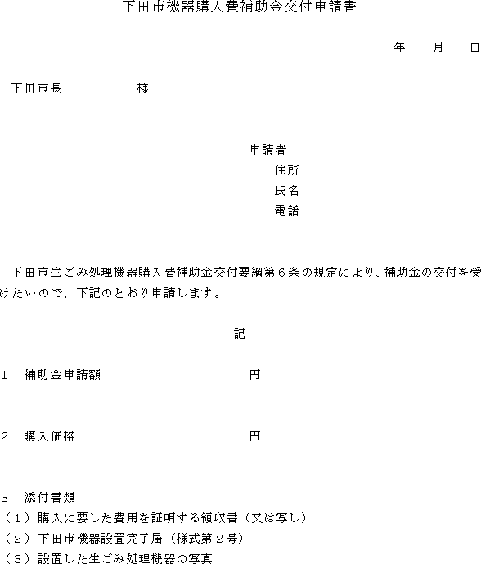
様式第２号（第６条関係）
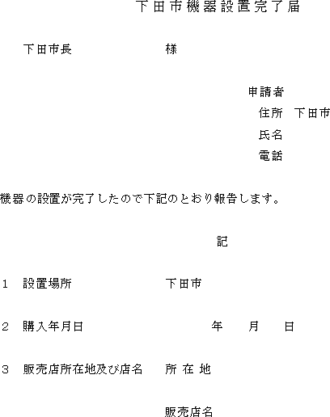
様式第３号（第７条関係）
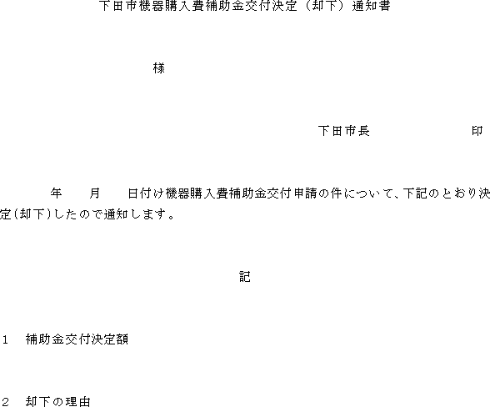
様式第４号（第９条関係）
